Факультет программной инженерии и компьютерной техники.

Лабораторная работа №4
465755 вариант

Выполнила:
Джантуре Назерке Жасланқызы; Группа № Р3108
Проверила:
Заболотняя Ольга Михайловна

Содержание
Задание 3
SQL скрипт 4-6
Заключение 7

Задание
Составить запросы на языке SQL (пункты 1-2).
Для каждого запроса предложить индексы, добавление которых уменьшит время выполнения запроса (указать таблицы/атрибуты, для которых нужно добавить индексы, написать тип индекса; объяснить, почему добавление индекса будет полезным для данного запроса).
Для запросов 1-2 необходимо составить возможные планы выполнения запросов. Планы составляются на основании предположения, что в таблицах отсутствуют индексы. Из составленных планов необходимо выбрать оптимальный и объяснить свой выбор.
Изменятся ли планы при добавлении индекса и как?
Для запросов 1-2 необходимо добавить в отчет вывод команды EXPLAIN ANALYZE [запрос]
Подробные ответы на все вышеперечисленные вопросы должны присутствовать в отчете (планы выполнения запросов должны быть нарисованы, ответы на вопросы - представлены в текстовом виде).
- Сделать запрос для получения атрибутов из указанных таблиц, применив фильтры по указанным условиям:
Таблицы: Н_ЛЮДИ, Н_ВЕДОМОСТИ.
Вывести атрибуты: Н_ЛЮДИ.ИМЯ, Н_ВЕДОМОСТИ.ИД.
Фильтры (AND):
a) Н_ЛЮДИ.ИД < 142095.
b) Н_ВЕДОМОСТИ.ДАТА = 2010-05-28.
c) Н_ВЕДОМОСТИ.ДАТА > 1998-01-05.
Вид соединения: INNER JOIN.
- Сделать запрос для получения атрибутов из указанных таблиц, применив фильтры по указанным условиям:
Таблицы: Н_ЛЮДИ, Н_ОБУЧЕНИЯ, Н_УЧЕНИКИ.
Вывести атрибуты: Н_ЛЮДИ.ФАМИЛИЯ, Н_ОБУЧЕНИЯ.ЧЛВК_ИД, Н_УЧЕНИКИ.НАЧАЛО.
Фильтры: (AND)
a) Н_ЛЮДИ.ИД < 121961.
b) Н_ОБУЧЕНИЯ.ЧЛВК_ИД = 117938.
Вид соединения: LEFT JOIN.

SQL скрипт
\\1\\
SELECT "Н_ЛЮДИ"."ИМЯ", "Н_ВЕДОМОСТИ"."ИД", "Н_ВЕДОМОСТИ"."ДАТА"
FROM "Н_ЛЮДИ"
INNER JOIN "Н_ВЕДОМОСТИ" ON "Н_ЛЮДИ"."ИД" = "Н_ВЕДОМОСТИ"."ЧЛВК_ИД"
WHERE "Н_ЛЮДИ"."ИД" < 142095
AND DATE("Н_ВЕДОМОСТИ"."ДАТА") = '2010-05-28'
AND DATE("Н_ВЕДОМОСТИ"."ДАТА") > '1998-01-05';
Выполнение:
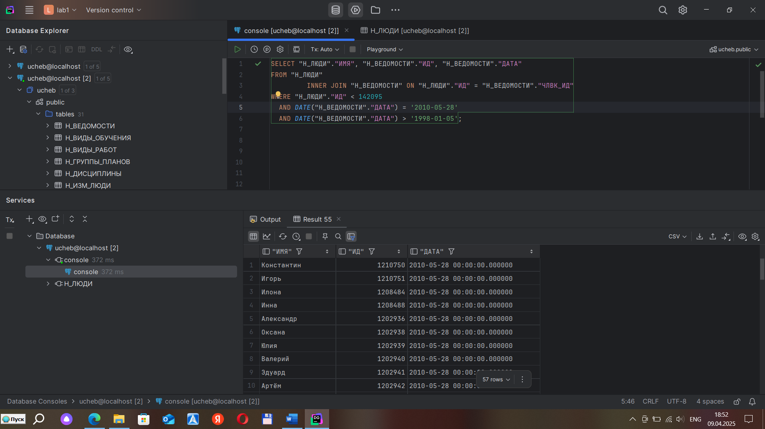
Планы выполнения:
№1
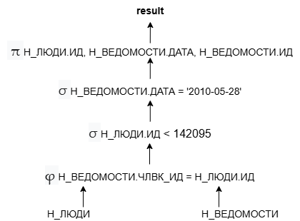

№2
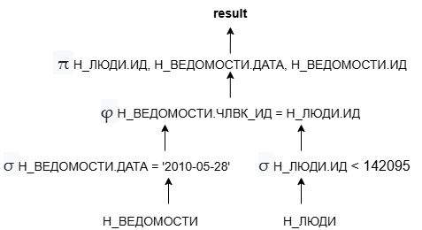

Оптимальным является план №2, так как он производит объединение таблиц по уже выбранным ранее атрибутам, а не по таблицам целиком.

Индексы
CREATE INDEX "ИНД_ЛЮДИ_ИД" ON "Н_ЛЮДИ" USING BTREE("ИД");
CREATE INDEX "ИНД_ЛЮДИ_ИМЯ" ON "Н_ЛЮДИ" USING HASH ("ИМЯ");
CREATE INDEX "ИНД_ВЕД_ДАТА" ON "Н_ВЕДОМОСТИ" USING HASH("ДАТА");
CREATE INDEX "ИНД_ВЕД_ИД" ON "Н_ВЕДОМОСТИ" USING HASH ("ИД");

Выборка происходит с использованием операторов сравнения, поэтому оптимально использование BTREE. При этом для операции равенства оптимально использование HASH.

Добавление этих индексов должно ускорить выполнение запросов, так как по перечисленным полям происходит выборка с использованием оператора сравнения, а также теперь соединение таблиц будет происходить быстрее.

При добавлении индексов планы выполнения запросов изменятся, так как вместо полного сканирования таблиц будет производиться индексный скан и Hash Join станет быстрее.
EXPLAIN ANALYZE
EXPLAIN ANALYZE
SELECT "ИМЯ", "Н_ВЕДОМОСТИ"."ИД", "ДАТА"
FROM "Н_ЛЮДИ"
INNER JOIN "Н_ВЕДОМОСТИ"
ON "Н_ЛЮДИ"."ИД" = "Н_ВЕДОМОСТИ"."ЧЛВК_ИД"
WHERE "ДАТА" = '2010-05-28'
AND DATE("ДАТА") > '1998-01-05'
AND "Н_ЛЮДИ"."ИД" < 142095;

Hash Join (cost=207.76..418.86 rows=48 width=25) (actual time=1.640..1.754 rows=57 loops=1)
" Hash Cond: (""Н_ВЕДОМОСТИ"".""ЧЛВК_ИД"" = ""Н_ЛЮДИ"".""ИД"")"
" -> Index Scan using ""ВЕД_ДАТА_I"" on ""Н_ВЕДОМОСТИ"" (cost=0.29..211.21 rows=71 width=16) (actual time=0.029..0.113 rows=144 loops=1)"
" Index Cond: ((""ДАТА"" > '1998-01-05 00:00:00'::timestamp without time zone) AND (""ДАТА"" = '2010-05-28 00:00:00'::timestamp without time zone))"
-> Hash (cost=163.97..163.97 rows=3479 width=17) (actual time=1.574..1.575 rows=3473 loops=1)
Buckets: 4096 Batches: 1 Memory Usage: 206kB
" -> Seq Scan on ""Н_ЛЮДИ"" (cost=0.00..163.97 rows=3479 width=17) (actual time=0.009..0.950 rows=3473 loops=1)"
" Filter: (""ИД"" < 142095)"
Rows Removed by Filter: 1645
Planning Time: 0.759 ms
Execution Time: 1.802 ms

\\2\\
SELECT "Н_ЛЮДИ"."ФАМИЛИЯ", "Н_ОБУЧЕНИЯ"."ЧЛВК_ИД", "Н_УЧЕНИКИ"."НАЧАЛО"
FROM "Н_ЛЮДИ"
LEFT JOIN "Н_ОБУЧЕНИЯ" ON "Н_ОБУЧЕНИЯ"."ЧЛВК_ИД" = "Н_ЛЮДИ"."ИД"
LEFT JOIN "Н_УЧЕНИКИ" ON "Н_УЧЕНИКИ"."ЧЛВК_ИД" = "Н_ОБУЧЕНИЯ"."ЧЛВК_ИД"
WHERE "Н_ЛЮДИ"."ИД" < 121961
AND "Н_ОБУЧЕНИЯ"."ЧЛВК_ИД" = '117938';
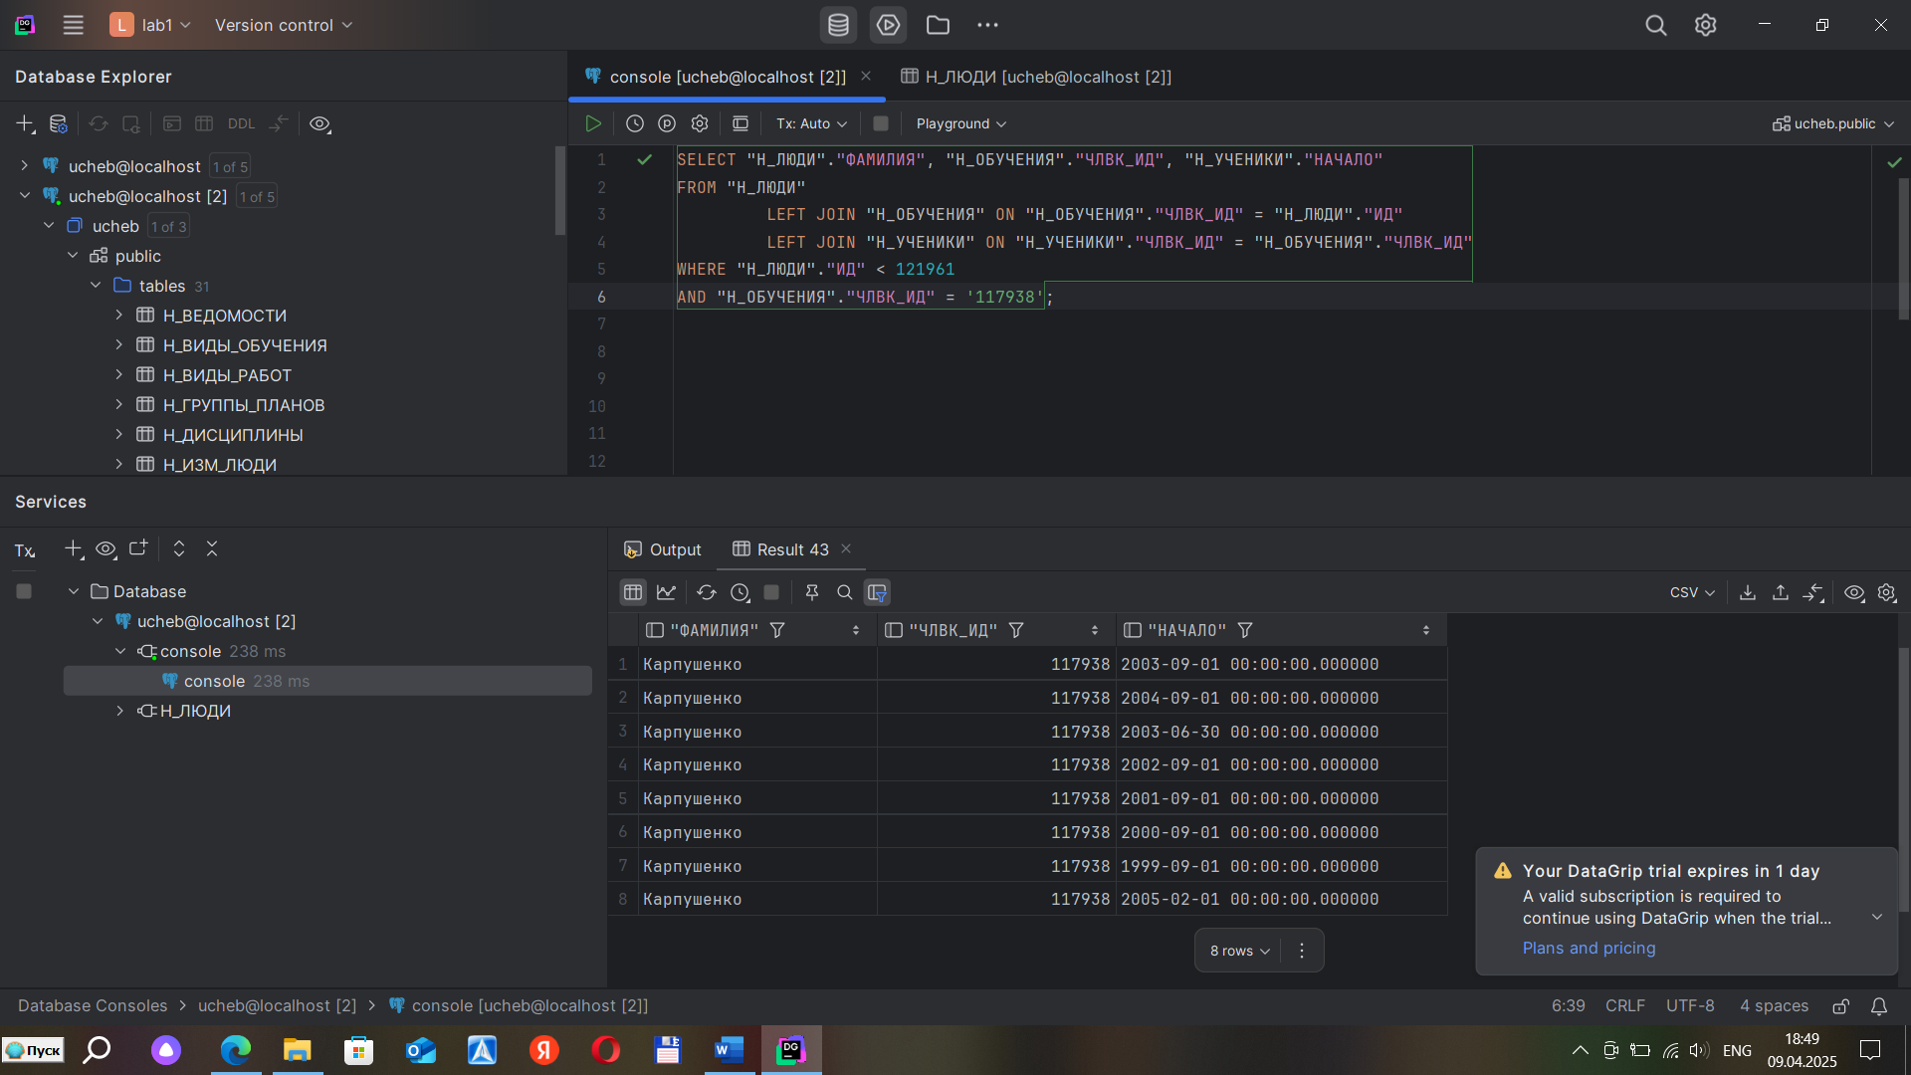
Выполнение:

Планы выполнения:
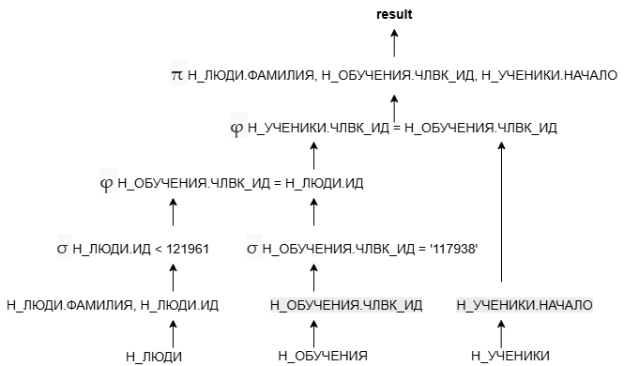
№1

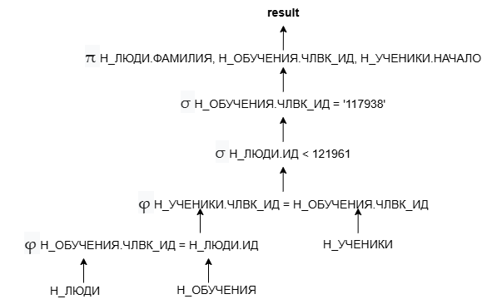
№2

Индексы
CREATE INDEX "ИНД_ЛЮДИ_ИД" ON "Н_ЛЮДИ" USING BTREE("ИД");
CREATE INDEX "ИНД_ЛЮДИ_ФАМ" ON "Н_ЛЮДИ" USING HASH ("ФАМИЛИЯ");
CREATE INDEX "ИНД_УЧ_НАЧ" ON "Н_УЧЕНИКИ" USING HASH("НАЧАЛО");
CREATE INDEX "ИНД_ОБУЧ_ЧЛВК" ON "Н_ОБУЧЕНИЯ" USING HASH ("ЧЛВК_ИД");

Выборка происходит с использованием операторов сравнения, поэтому оптимально использование BTREE. При этом для операции равенства оптимально использование HASH.

Добавление этих индексов должно ускорить выполнение запросов, так как по перечисленным полям происходит выборка с использованием оператора сравнения, а также теперь соединение таблиц будет происходить быстрее.

При добавлении индексов планы выполнения запросов изменятся, так как вместо полного сканирования таблиц будет производиться индексный скан и Nested Loops Join станет быстрее.

EXPLAIN ANALYZE
EXPLAIN ANALYZE
SELECT "ФАМИЛИЯ", "Н_ОБУЧЕНИЯ"."ЧЛВК_ИД", "НАЧАЛО"
FROM "Н_ЛЮДИ"
LEFT JOIN "Н_ОБУЧЕНИЯ" ON "Н_ОБУЧЕНИЯ"."ЧЛВК_ИД" = "Н_ЛЮДИ"."ИД"
LEFT JOIN "Н_УЧЕНИКИ" ON "Н_УЧЕНИКИ"."ЧЛВК_ИД" = "Н_ОБУЧЕНИЯ"."ЧЛВК_ИД"
WHERE "Н_ОБУЧЕНИЯ"."ЧЛВК_ИД" = '117938'
AND "Н_ЛЮДИ"."ИД" < 121961;
Nested Loop Left Join (cost=4.89..35.65 rows=5 width=28) (actual time=0.098..0.146 rows=8 loops=1)
-> Nested Loop (cost=0.56..12.61 rows=1 width=20) (actual time=0.048..0.050 rows=1 loops=1)
" -> Index Scan using ""ЧЛВК_PK"" on ""Н_ЛЮДИ"" (cost=0.28..8.30 rows=1 width=20) (actual time=0.010..0.011 rows=1 loops=1)"
" Index Cond: ((""ИД"" < 121961) AND (""ИД"" = 117938))"
" -> Index Only Scan using ""ОБУЧ_ЧЛВК_FK_I"" on ""Н_ОБУЧЕНИЯ"" (cost=0.28..4.30 rows=1 width=4) (actual time=0.033..0.034 rows=1 loops=1)"
" Index Cond: (""ЧЛВК_ИД"" = 117938)"
Heap Fetches: 0
" -> Bitmap Heap Scan on ""Н_УЧЕНИКИ"" (cost=4.33..22.99 rows=5 width=12) (actual time=0.046..0.090 rows=8 loops=1)"
" Recheck Cond: (""ЧЛВК_ИД"" = 117938)"
Heap Blocks: exact=7
" -> Bitmap Index Scan on ""УЧЕН_ОБУЧ_FK_I"" (cost=0.00..4.32 rows=5 width=0) (actual time=0.039..0.039 rows=8 loops=1)"
" Index Cond: (""ЧЛВК_ИД"" = 117938)"
Planning Time: 48.431 ms
Execution Time: 0.189 ms

Заключение
В ходе работы над данной лабораторной я по лучше стала разбираться в командах SQL, по лучше узнала про индексы и такие функции как EXPLAIN ANALYZE, Nested Loop и так далее.

